WEB - BROWSER TYPE

&

SEMANTIK WEB

&

HTML5 VERSION

&

HTML TAGS

**RESEARCH**

**HTML_Week1_Nizami_SEVINDI_Research**

**03.09.2020**

**TABLE OF CONTENTS**

1. İnternet Tarayici Cesitleri ve Kısa Açıklamaları…… 3
2. Semantik Web………………………………………… 7
3. HTML5 Versiyonu ve Getirdigi Yenilikler…………… 8
4. HTML5 Tag Aciklamalari………………………………. 10
5. INTERNET TARAYICI CESITLERI VE KISA ACIKLAMALARI

Internet tarayicilari, kullanicilarin bilgisayar, telefon veya tablet gibi cihazlari intenet baglantisi kullanarak istenilen web adresine baglanilmasini saglayan arayüz programlardir.

90 li yillara dayanan gecmisine ragmen cok hizli sekilde gelisen ve buyuk ticari mucadelelere neden olan tarayicilar geldigimiz gun itibariyle buyuk oranda benzer veri tabanlarini kullanmakta ve birbirlerine benzer sekilde calismaktadir. Aralarinda bulunan bazi farkliliklar nedeniyle kullanicilar tarafindan kimi tarayicilar piyasada cok cabuk yer edinebilmisken kimisi de unutulup gitmistir.

Asagida yer verilen tabloda gunumuzde kullanilan bazi tarayicilara ve belli basli özelliklerine yer verilmistir.

Tablonun altinda yer alan grafikte ise tarayicilarin kullanici sayisinda son on yil icerisinde ortaya cikan degisiklige dikkat cekilmistir.

|  |  |
| --- | --- |
| CHROME | Günümüzde kullanicilar tarafindan en cok kullanilan tarayicidir.  Modern görünümü ve tasariminin yani sira pek cok eklenti ve uzantiya sahip olmasi nedeniyle her turlu programi sorunsuz calistirabilme ozelligi bu tarayicinin en buyuk ozelliklerinden baslicalaridir.  Kayit islemi sonrasinda cihazlar arasinda eslesme saglamasi ve veri erisiminin hizli olmasi kullanicinin daha rahat hareket edebilmesini saglamaktadir.  Veri kullaniminda ise dusuk performansli bilgisayarlari zorladigi soylenmektedir. tarayica bulunan arka plan sekme ozelligi ile devamli sayfa guncellemelerinin onune gecilmis (dolayisiyla bilgisayar performansina katki saglanmis) olsa da diger tarayicilara nazaran hala bu konuda geride oldugu söylenmektedir. |

|  |  |
| --- | --- |
| OPERA | Opera tarayicisinin en büyük özellikleri arasinda özel bir VPN ve Reklam Engelleyici hizmeti sunmasidir.  Windows, MacOS ve Linux sistemleri ile de calisabilmektedir.  Chromium veri tabanini kullandigindan Chrome tarayicisinda oldugu gibi gayet hizli ve esnek calisma alani saglamaktadir. Ayrica Chrome kadar da bellek alani kaplamamaktadir.  Pek cok uygulamaya hizli erisim saglayan hizli erisim bari ve kripto cuzdani gibi uygulamalari da diger özelliklerindendir. |

|  |  |
| --- | --- |
| MICROSOFT  EDGE | Microsoft un uzun zamandir piyasadaki urunu olan Explorer in yerine getirilmistir.  Bu tarayici da Chromium veri tabanini kullandigindan daha hizli calismaktadir.  Microsoft ürünü olmasi nedeniyle cok yaygin sekilde kullanilan Windows ile de uyumlu calismakta ve Windows un pek cok eklentisini kullanabilmektedir.  Ayni zamanda Chrome Web Magazasinda bulunan uygulamalar ile de sorunsuz calisabilmektedir.  Tarayici dogal olarak Microsof hesabi ile eslesme saglamaktadir. Bu da mobil cihazlarda islerin devam ettirilebilmesine olanak saglamaktadir. |

|  |  |
| --- | --- |
| VIVALDI | Vivaldi de Chromium tabanli tarayicilar arasindadir.  Ancak diger tarayicilardan ayrilan ozelligi tamamen özellestirilmeye odaklanmis olmasidir.  Web siteleri kenar cubuklarina sabitlenebilmesi, web sayfalarinin yazi stilleri ve renklerinin degistirilebiliyor olmasi, adres cubuklarinin yerinin degistirilebiliyor olmasi buna örnek olarak gösterilebilir.  Bir diger özelligi ise internet gecmisinin bir grafik olarak gösterilebilir olmasi. Hangi sayfada ne kadar sure harcandigi bu grafik ile gösterilebilir. Bu durum pazarlama acisindan dikkat cekici bir ozellik olarak dikkat cekse de kisisel guvenlik acisindan endise verici olabilir.  Reklam engelleyici özelliginin olmasi da önemlidir. |

|  |  |
| --- | --- |
| FIREFOX | Gizlilik odakli olarak calismasi en onemli ozelligidir.  Her kullanıcıya ayri olarak uyum saglayabilmesi sayesinde deneyimli kullanicilar tarafindan tercih edilebilmektedir.  Chroma gore ücte bir oraninda daha az RAM harcamasi nedeniyle hizli bir tarayici olarak bilinmektedir.  Ana ekraninda pek cok uygulamaya hizli erisim sagalayan bölumlerin ve sabit PDF okuyucu, cografi gezinme ozelliginin olmasi da diger özellikleri arasindadir. |

|  |  |
| --- | --- |
| BRAVE | Yeni nesil internet tarayicisi olarak tanimlanmaktadir.  Asil önceligi internet kullanimi esnasinda olusacak gizlilik endiselerini gidermektir.  Chromium veri tabanini kullanan tarayicinin kurucusu ayni zamanda Javascript ve Firefox un da kurucusu olan kisidir.  Tarayiciya sabitlenmis olan Reklam ve Takip engelleyicileri sayesinde kullanicilar reklam izlemek zorunda kalmiyor. Bu da hem kullanimi hizlandiriyor hem de güvenlik endiselerini gidermis oluyor. |

|  |  |
| --- | --- |
| SAFARI | Appel tarafindan piyasaya sürülmüstür.  Tarayici ayni sirketin macOS ve iOS isletim sistemlerinde kullanilmaktadir.  Hizli ve duzenli olarak calisan program diger programlara nazaran iki kat enerji tasarrufu sagladigini ileri surmektedir.  Appel sirketi daha once kullandigi Explorer tarayicisi ile uyum sorunu yasadigi icin bu tarayiciyi gelistirmis ve uyum sorunu ortadan kalkmistir. |

Farkli yillarda farkli firmalar tarafindan piyasaya pek cok tarayici sürülmüstür. Kimisi uzun süreli olmasina ragmen pek cogu uzun sure tutunamamistir. Az sayida da olsa hala kullanicisi olan pek cok tarayici cesidi bulunmaktadir, Bu rekabet halihazirda büyük oranda Chrome`a kaptirilmis olsa da Chromium acik veri kaynaginin kullanilmasi sayesinde piyasaya daha pek cok tarayicinin sürülecegi ortadadir.

**Statcounter** isimli istatistik firmasi tarafindan Dünya genelinde masaüstü ve mobil cihazlarda kullanilan tarayicilarin istatistik veriler asagidaki tablodaki gibidir. (Tablodaki veriler genel bir kaninin olusabilmesi acisindan ortalama rakamlar ile girilmistir.)

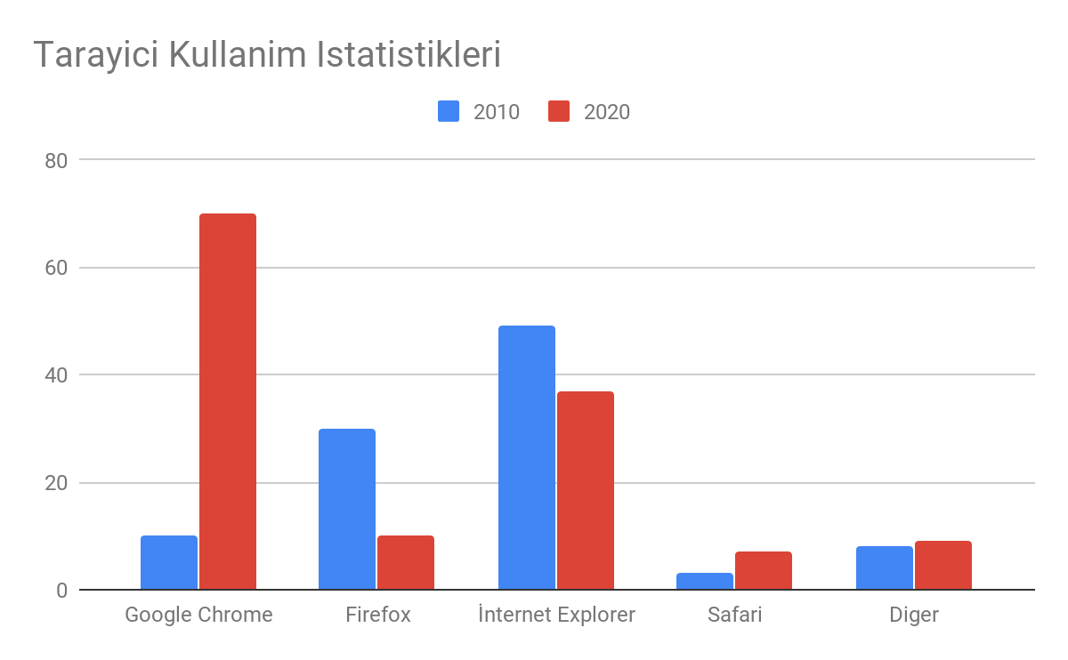

Bu tablodan da anlasilabilecegi gibi kullanicilarin egilimi guvenlikten daha ziyade kullanim kolayligi ve farkli cihazlardan hesaplarinin yönetilebilir olmasi tercih edilmistir. Burada Chrome un one cikmasinda Google gibi bir süper gücü arkasina almasinin yani sira kullanim kolayligi saglayan ve hayata dogrudan adapte edilebilen Drive, Maps, Translater ve Youtube gibi programlarin da destegini almasi oldugu söylenebilir.

Her ne kadar ortada büyük bir rekabet var gibi görünse de Chrome un piyasa hakimiyeti uzun süreli olacak gibi görünüyor.

1. SEMANTIK WEB

Türkce ye Anlamsal Ag olarak cevrilen kavram yapay zekayi ifade etmese de yapay zeka mantalitesinin argumanlarini kullanarak internet uzerinde yer alan butun verilerin etkin bir sekilde kullanilabilmesini ifade etmektedir. Normal sartlarda internet ortaminda yer alan butun veriler insanlar tarafindan yorumlanip siniflandirilabilirken makinelerin bütün verileri siniflandirabilmesi mümkün degildi. Bu algoritmalar ile internette yer alan metin, fotograf veya diger veri turlerinin her birinin sistem tarafindan ayri ayri siniflandirilarak birbiriyle anlamlandirilmasi neticesinde kullaniciya daha etkin ve dogru verinin ulastirilmasi saglanabilecektir. Bu yöntem halihazirda SEO denilen calismalar ile saglanarak aramalarda kullanicinin karsisina daha oncelikli cikilmak hedeflenmektedir. Ancak SEO calismalari yine insanlar tarafindan kelimelerin birbiriyle irtibatlandirilmasi yontemiyle yapilmaktadir. Semantik Web de ise bu sistem tarafindan kendiliginden yapilacak ve kullaniciya her konuda en dogru hedef ulastirilabilecektir.

Ancak Semantic Web donemine gecilebilmesi icin internetteki verilerin makinelerin algilayip siniflandirabilecegi bir dilde yazilmasi gerekmektedir. (RDF)

Semantic Web ayrica kelimeleri anlamlandirmak uzerine tasarlandigi icin web sitelerinin tamamen kullanicinin ilgi alanina göre özellestirilmesi anlamina da gelebilecektir.

Web 1.0 HTML web sayfalari ilk evredir ve taraflar arasinda herhangi bir etkileşim bulunmamaktadir. Web 2.0 da ise Dinamik Web Sayfalari olarak tanimlanir ve taraflar arasinda etkilesime imkan taninmistir. Belli araclar sayesinde veri paylasmaya görus ve düsünce bildirmeye ayrica veri indirimine imkan taninmaktadir. Web 3.0 ise artik yeni bir olusumun hazirlanmasidir. Bu da Semantic Web olarak adlandirilmaktadir. Web sitelerinde artik verinin tamamen kullanicinin ilgi alanlari dikkate alinarak makineler tarafindan dogrudan hazirlanmasidir. Bunun icin de Makinelerin okuyabildigi bir veri girisi saglanmali ve bunun siniflandirilmasinin saglanmasi gerekmektedir.

1. HTML5 VERSIYONU VE GETIRDIGI YENILIKLER

Html5 versiyonu 28 Ekim 2014 tarihinde yaaimlanmistir. Bu versiyonda bir önceki versiyondan farkli olarak bazi özellikler getirilmistir. Bunlardan bazilarina asagida deginilmistir.

|  |  |  |
| --- | --- | --- |
|  | HTML4 | HTML5 |
| Yeni Tag`ler eklenmistir. | ---- | <summary>= <details> elementi için başlık oluşturur.  <details> = Kullanici icin aciklamalar ekler.  ... |
| Bazi Tag`ler cikarilmistir. HTML5 desteklememektedir.  Bunun nedeni |  | <big> <dir><font><applet><center>... |
| DOCTYPE tanimlamasi degismistir. Daha kisa ve standarttir. |  | <!DOCTYPE html> |
| Karakter kodalamasi daha kisa sekilde tanimlanistir. | <meta http-equiv="content-type" content="text/html; charset=UTF-8"> | <meta charset="UTF-8"> |
| Type özelligi tanimlanmak zorunda degildir. (CSS) | 1. <style type="text/css"> 2. css kodları 3. </style> | 1. <style> 2. css kodları 3. </style>   (Sayilari 1. 2. 3. yapamadim.) |
| Type özelligi tanimlanmak zorunda degildir. (JS) | 1. <script type="text/javascript"> 2. kodlar 3. </script> | 1. <script> 2. kodlar 3. </script>   (Sayilari 1. 2. 3. yapamadim.) |
| Yeni API`ler getirilmistir. |  | HTML Web Storage  HTML Geolacation  HTML Dran and Drob  HTML Application Cache  HTML Web Workers  HTML SSE |
| Yeni eklenti ve yazilimlarla desteklenmistir. |  | örnek olarak Artik HTML5 icerisinde kendine ait Flash uygulamasi oldugu icin ekstra Flash gibi uygulamalar ekleme zorunlulugu kalmamistir. |
| Sürükle Birak özelligi | Haricen yüklenmesi gerek API yardimiyla yapilabiliyordu. | Harici bir programa yüklemeden kullanilabilir. |
| Veri Depolama | Veri depolayabilmek icin cerezler kullaniliyordu. | Depolama verileri kullanicinin bilgisayarinda depolanir ve gerektiginde buradan cagirilir. Bu da erisim noktasinda hiz ve performans artisi saglar. |
| Cevirim Disi Kullanabilme |  | Webìn dogal olarak temeli internete bagli olmaktir. Ancak Internete bagli olmadan islem yapabilme her kullanicinin hayalidir. Bu versiyonda en azindan Google Mail Web uygulamasinda offline iken maillere erisimimkani saglanmistir. |

Burada yer alan degisiklikler baslica göze carpanlaridir. Yeni getirilen veya destekten cikarilan pek cok etiket mevcuttur. HTML5 versiyonu ile cok daha hizli ve pratik kullanim imkani getirmistir. Bu güncellemeler hem kullanicilar hem de yazilimcilar icin pek cok kolaylik saglamistir.

1. HTML5 TAG ACIKLAMALARI

<html> = HTML kodlarinin tamami bu kodlar arasinda yer almaktadir.Kodlamalar bu tag ile baslar ve bittikten sonra yine en sona bu tag yazilarak bitirilir.

<head> = Sayfa hakkinda bilgilerin ve arama motorlarina bilgi saglamak icin olusturulan Meta verileri bu Tag altinda yer almaktadir. Ancak web sitesi ziyaretcilerine görünmez.

< body> = Bu kisim en cok verinin kaydedildigi kisimdir. Ziyaretciye görülen bütün veriler bu bölüm altinda yer almaktadir. Body tagindan sonra yer alan ikinci tagdir.

<meta> = Head tagi altinda yer almaktadir ve arama motorlarina sayfa hakkinda veri saglamaktadir. Bu Tag ile birlikte pek cok kod kullanilmaktadir.

<div> = Web sitelerinde nesnelerin yerleri bu kod ile belirlenir. Tasarimlarda site temel catisi olarak kullanilmaktadir.

<a> = Bu Tag sonrasinda hem baska sitelere hem de ayni sitenin farkli sayfalarina bag vermek icin kullanilir. Ayrica e-posta adresleri de bu Tag arasina yazilir. yazilanin alti cizili ve mavi olarak görüntülenir.

<p> = Paragraf olustumak icin kullanilir.

<span> = Bir yaida satir ici grup elemanlarini tanimlamak icin kullanilir.

<img> = Sayfaya bir resim tanimlamak icin kullanilir.

<ul> = Siralama niteligi olmayan ögelerin siralanmasi icin kullanilir. Siralamda kare veya yuvarlak gibi ikonlar kullanilabilir.

<ol> = Siralama ve dizim yapilan ogeler icin kullanilir. Basina rakam veya harf konulabilir.

<li> = <ol> veya <ul> listeleri icinde yer alan her bir ögeyi kapsar.

<b> = Tag icerisinde yer alan metin kalin harfler ile vurgulanmistir.

<br> = Tag sonrasinda yer alan metnin bir alt satira gecmesini saglar. Sonlandirici Tag bulunmaz.

<i> = Yazinin egik olmasini saglayan Tag dir.

<strong> = Diger metinlerden daha onemli bir metni vurgulamak icin kullanilir.

<h1> = Baslik yazmak istenildiginde kullanilan Tag dir. h1 en büyük yazi boyutunu gosterir.

<h6> = Baslik yazmak istenildiginde kullanilan Tag dir. h6 en kücük yazi boyutunu gosterir.

<abbr> = Kisaltma kullanildiginda kullanilan Tag. En azindan ilk defa kullanildiginda kullanilmalidir.

<title> = Baslik bilgisi bu Tag icinde yer almaktadir. Bu Tag Head icerisinde yer almalidir.

<video> = Bir video`nun Html sayfasina yerlestirilmesi icin kullanilir.

<audio> = HTML sayfasina bir ses dosyasi eklemek icin kullanilir.

<figure> = Resim tablo ve grafik ögeleri eklemek icin kullanilan tag dir.

< picture> = Sayfada resim kaynaklarini belirlemede daha fazla imkan saglamaktadir. Bir yerine birden fazla resme imkan tanimaktadir.

< sup> = Formül ve benzeri metinlerin yaziminda kullanilir. Sayi üstte yazilir.

< sub> = Formül ve benzeri metinlerin yaziminda kullanilir. Sayi altta yazilir.

< mark> = Paragraf liste veya tablo gibi baska bir metinde yer alan ögeyi vurgulamak icin kullanilir.

< code> = Dizilimin HTML da nasil kullanilacagini belirtir.

< pre> = Bir metnin yazildigi gibi ekranda cikmasini saglar.

<blockquote> = Alintilanan uzun metinleri göstermek icin kullanilir.

< q> = Paragraf sonu icermeyen satir ici alintilar icin kullanilir.

< summary> = <details> ögesinin iceriginin bir ozetini saglamaktadir.

< details> = <summary> tagini ek ilgili açıklamalar ile eslestirmek icin kullanilir.

< acronym> = Bir kisaltmanin uzerine gelindiginde uzun halinin gorunumu ortaya cikmasini saglar.

< del> = Bir belgeden silinen ancak yapilan degisiklerin gecmisini gostermek icin kullanilan Tag dir.

< ins> = Silinen ögenin yerine eklenen metni tanimlamak icin kullanilir.

< cite> = Bir teklifin veya calismanin kaynagini göstermek icin kullanilir.

< em> = Cevredeki metinden daha fazla vurgu almasi gereken metni belirtmek icin kullanilir.